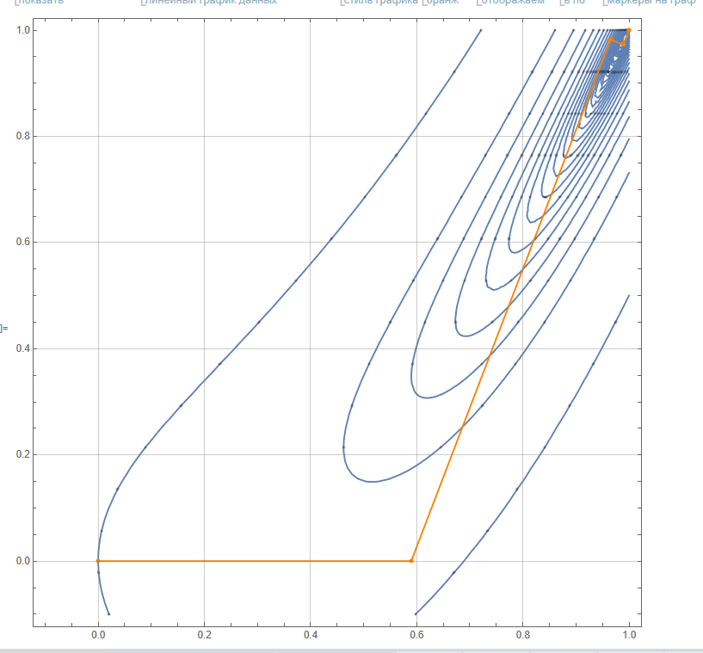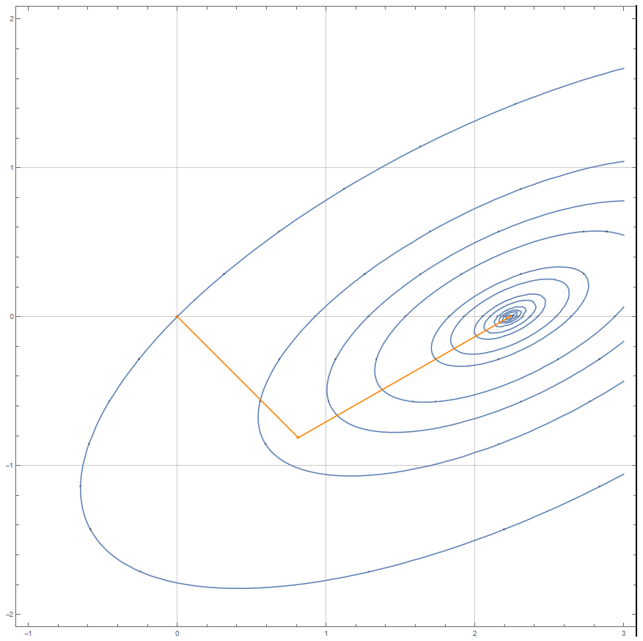

Рис.2 Визуализация метода сопряженных градиентов на примере функции Розенброка

Рис.1 Визуализация метода сопряженных градиентов на примере квадратичной функции

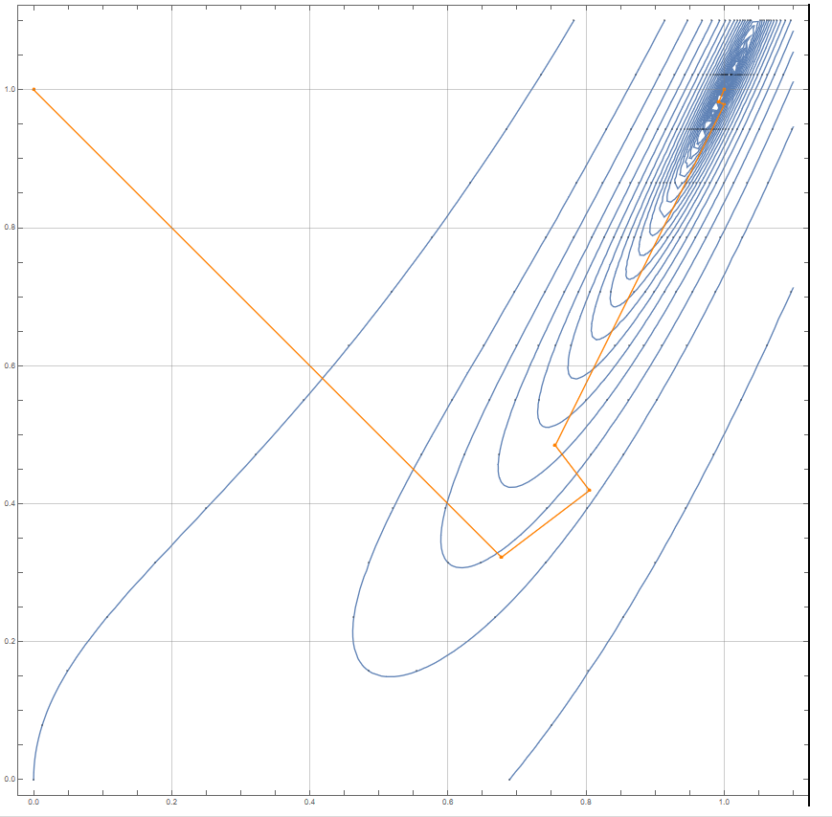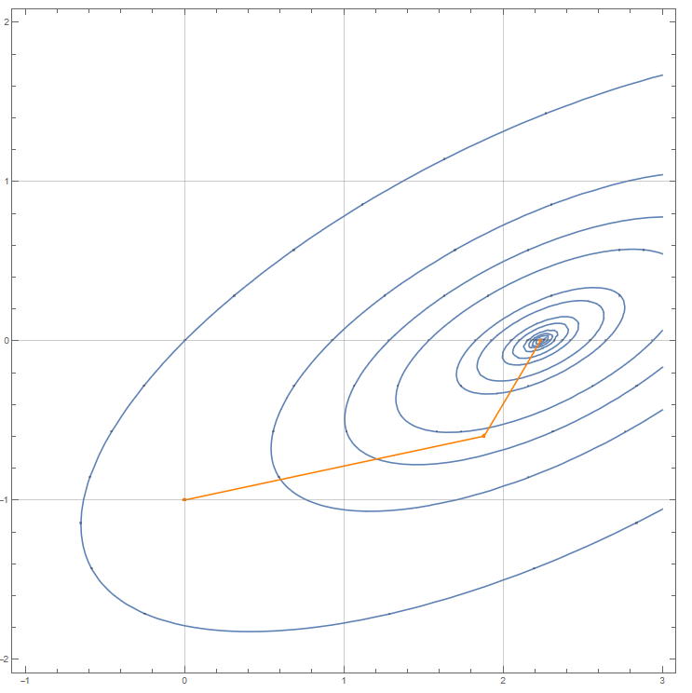

Рис.3 Визуализация метода Флетчера-Ривса на примере квадратичной функции

Рис.4 Визуализация метода Флетчера-Ривса на примере функции Розенброка

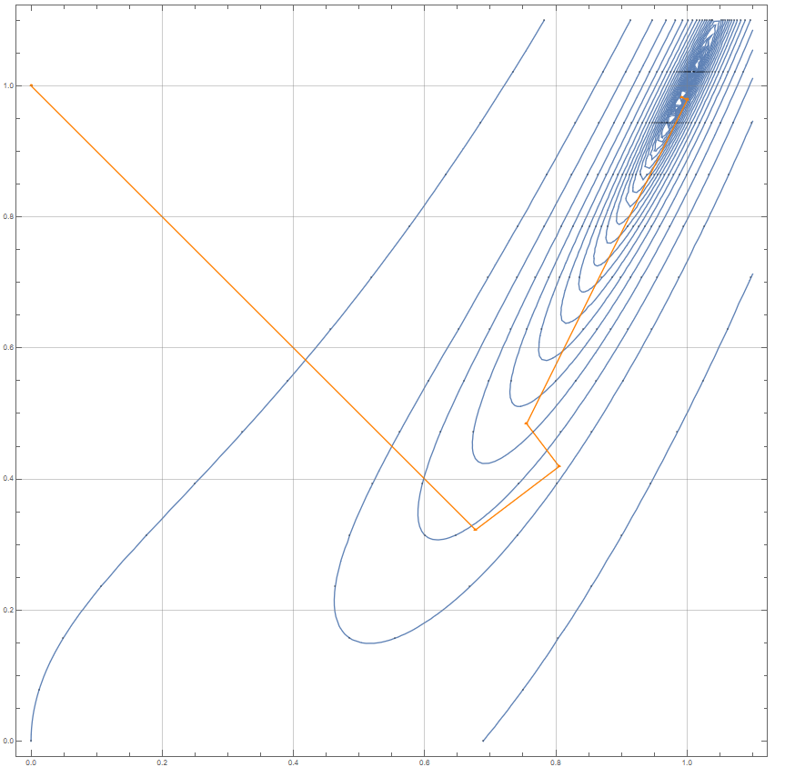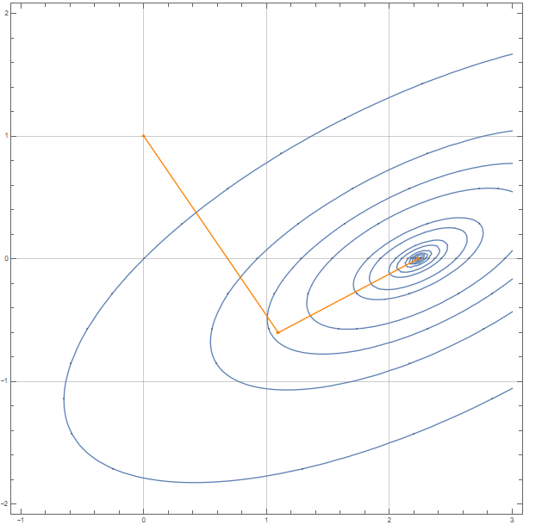

Рис.6 Визуализация метода Полака-Рибьера на примере функции Розенброка

Рис.5 Визуализация метода Полака-Рибьера на примере квадратичной функции

|  |  |  |  |  |  |  |
| --- | --- | --- | --- | --- | --- | --- |
|  | Квадратичная  Функция при Eps=0.01 | Квадратичная  Функция при Eps=0.000001 | Функция Розенброка при Eps=0.01,  a = 4 | Функция Розенброка при Eps=0.01,  a = 80 | Функция Розенброка при Eps=0.000001, a = 4 | Функция Розенброка при Eps=0.000001, a = 80 |
| Кол-во итераций | 2 | 2 | 11 | 28 | 27 | 40 |
| Кол-во вычисления функции | 5 | 85 | 276 | 701 | 1150 | 1707 |
| Кол-во вычисления градиентов | 2 | 2 | 11 | 28 | 27 | 40 |
| Точка минимума | (2,24; 0.00) | (2,236068; 0.000000) | (0,99 ; 0,99) | (0,99; 0,99) | (1,000000; 1,000000) | (0,999998; 0.999999) |
| Минимальное значение | -6.00 | -6.00 | 0.00 | 0.00 | 0.000000 | 0.00 |

Таб. 1 Результаты вычислений в зависимости от Eps (метод сопряженных градиентов)

Таб. 2 Результаты вычислений в зависимости от метода вычисления

|  |  |  |  |  |  |  |  |  |  |
| --- | --- | --- | --- | --- | --- | --- | --- | --- | --- |
|  | Квадратичная  Функция при Eps=0.01  метод сопряженных градиентов | Квадратичная  Функция при Eps=0.01  Метод Флетчера-Ривса | Квадратичная  Функция при Eps=0.01  Метод Полака-Рибьера | Функция Розенброка при Eps=0.01,  a = 4  Метод сопряженных градиентов | Функция Розенброка при Eps=0.01,  a = 4  Метод Флетчера-Ривса | Функция Розенброка при Eps=0.01,  a = 4  Метод Полака-Рибьера | Функция Розенброка при Eps=0.01, a = 80  метод сопряженных градиентов | Функция Розенброка при Eps=0.01, a = 80  Метод Флетчера-Ривса | Функция Розенброка при Eps=0.01, a = 80  Метод Полака-Рибьера |
| Кол-во итераций | 2 | 2 | 2 | 5 | 8 | 7 | 76 | 76 | 56 |
| Кол-во вычисления функции | 56 | 50 | 50 | 141 | 209 | 183 | 2101 | 2101 | 1541 |
| Кол-во вычисления градиентов | 2 | 2 | 2 | 5 | 8 | 7 | 76 | 76 | 56 |
| Точка минимума | (2,24; 0,00) | (2,23; 0,00) | (2,23; 0,00) | (0,99 ; 0,99) | (1,00; 1,00) | (1,00; 1,00) | (0,99; 0,99) | (0,99; 0,98) | (0,99; 0,99) |
| Минимальное значение | -6,00 | -6,00 | -6,00 | 0,00 | 0,00 | 0,00 | 0,00 | 0,00 | 0,00 |

Таб. 3 Зависимость кол-ва вычислений от положения начальной точки

|  |  |  |  |
| --- | --- | --- | --- |
|  | Функция Розенброка  Начальная точка – (0, 0) | Функция Розенброка Начальная точка – (100, 100) | Функция Розенброка Начальная точка – (2, 0) |
| Кол-во итераций | 9 | 376 | 12 |
| Кол-во вычисления функции | 209 | 9751 | 287 |
| Кол-во вычисления градиентов | 9 | 376 | 12 |

В данной лабораторной работе был рассмотрены метод двумерной безусловной оптимизации, основанные на методе сопряженных градиентов.

На основании результатов можно сделать следующие выводы: для квадратичной функции разницы в выборе метода нету, поиск минимума осуществляется не более чем за n итераций, где n – размерность пространства. Для неквадратичных функций все методы устроены одинаково, за исключением вычисление коэффициента гамма. Преимущество имеет метод Полака-Рибьера. Так как в отличии от метода Флетчера-Ривса, начиная с некоторого момента (алгоритм Полака-Ривьера начинает проводить неявные рестарты).

